附件4
企业网上预约使用指南
- 登陆中德中小企业合作交流资源平台网址：www.sinoger.cn
在首页的右上角处输入您的用户名与密码；若您未成为我们的会员，可直接注册成企业会员，然后将您注册的企业名称短信通知中德集团招商部，我们会第一时间审核通过您的注册。联系人：杨明宝：15819667546林霖：18998262832 陈秀芝：18899736787 吴少霞：15766320586。
- 如下图：
如上一届交流会已注册过的企业，即可直接点击会员登录，输入账号、密码进行登录；如第一次登录网站即点击免费注册。
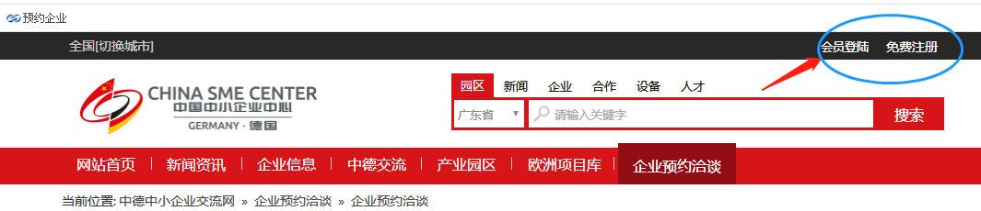
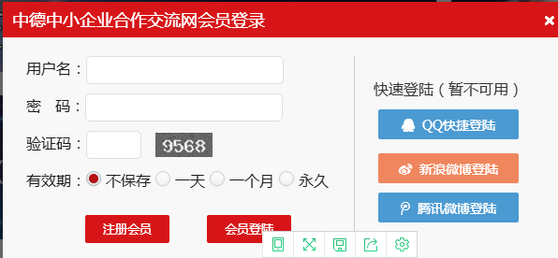
填写完毕后点击提交，完成企业信息录入。

三．预约外资企业会谈
1.点击网站页面企业预约会谈浮动块，如下图；
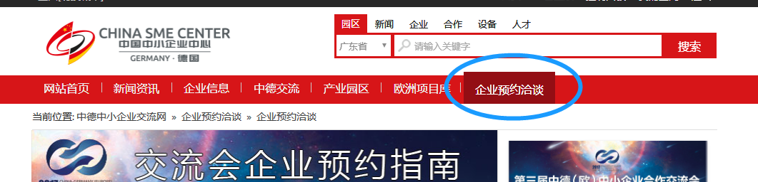
2.进入外资企业列表界面，您可查阅每家参加交流会的外资企业信息，选择意向会谈的外资企业，点击进去，如下图；
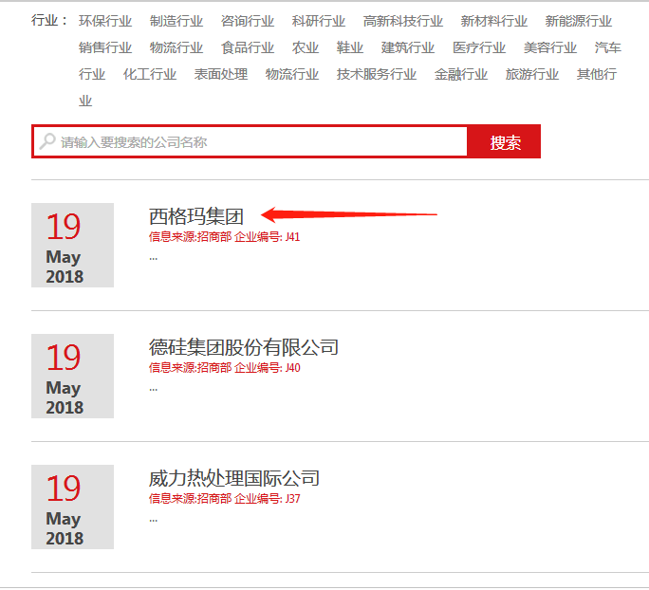
3.进入外资企业信息界面，填写预约会谈联系信息，选择6月12日预约会谈的时间段，然后提交预约即可。
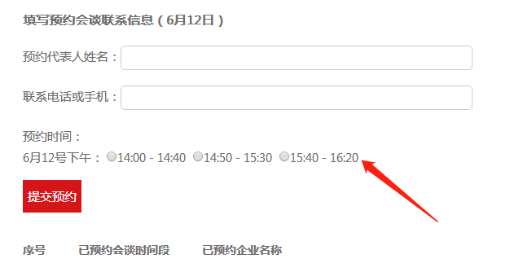
- 提交好您的预约以后，只要有填写相应联系人的姓名和联系方式，我们会通知相应的外企项目负责人，并在活动当天安排中外双方会谈。

四．备注：
- 在您预约了与某一家外资企业会谈以后，若想取消与该企业的预约，可直接在该外企信息界面下取消预约；
- 预约多家外资企业时，请勿选择同一时间段；

